项目组织架构
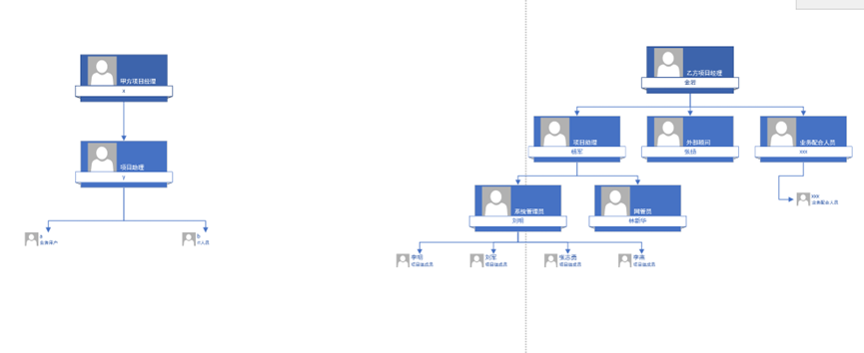

一、责任分配矩阵
项目阶段 | 金岩 | 杨军 | 刘明 | 林新华 | 李明 | 刘军 | 张志勇 | 李燕 | 张扬
系统评估与采购申请 | S | R | R | P | P | P | P | P | R
系统环境构建与培训 | S | R | P | P | P | P | P | P | P
系统流程分析 | S | R | R | P | P | P | P | P | R
系统实现与编码 | S | R | S | P | P | P | P | P | R
系统测试 | S | R | S | R | P | P | P | P | R
上线准备 | S | R | R | P | P | P | P | P | P
上线维护 | S | R | R | P | P | P | P | P | P

二、风险量化与处理结果表
代号 | 风险内容 | 影响结果 | 危险级别 | 解决措施 | 处置方法
XQ01 | 对软件需求缺少清晰认识 | 软件不符合要求 | A | 深入分析系统，明确需求 | 减轻
XQ02 | 对产品需求缺少认同 | 工作不协调 | B | 内部统一认识，达成一致 | 接受
XQ03 | 需求分析时客户参与不足 | 系统与实际管理脱节 | B | 加强与甲方沟通，全程参与 | 减轻
XQ04 | 无有效需求变更管理 | 周期拉长、成本增加 | A | 建立需求变更控制流程 | 减轻
XQ05 | 需求变更未充分分析 | 功能不符预期 | C | 完善变更评估机制 | 接受
GL01 | 计划与任务定义不充分 | 项目失控风险 | A | 用 WBS 细化任务，明确计划 | 规避
GL02 | 项目状态不清晰 | 进度无法管控 | C | 设置里程碑，定期汇报 | 接受
GL03 | 机房网络/采购延迟 | 整体进度滞后 | B | 提前订货，预留缓冲期 | 规避
GL04 | 对用户过度承诺 | 降低信任度 | A | 合理评估工作量，谨慎承诺 | 减轻
JS01 | 新技术、新平台不熟练 | 进度延误、质量下降 | C | 提前培训，验证技术可行性 | 减轻

三、项目干系人沟通计划
项目干系人 | 文件名称 | 信息格式、传递方式 | 联系人 | 交付期限
甲方项目经理 | 项目月度进度报告 | 纸质、电子签字版 | 乙方项目经理金岩 | 每月5日前
甲方项目助理 | 需求确认单、变更申请、阶段测试报告 | 线上协同文档、线下签字 | 项目助理杨军 | 对应阶段完成后3日内
业务用户a | 需求调研问卷、测试用例、用户操作手册 | 电子文档、线上培训材料 | 业务配合人员 | 需求、测试阶段同步提供
IT人员b | 机房改造方案、系统部署文档、运维手册 | 邮件、共享盘文件 | 网管员林新华、系统管理员刘明 | 方案确定后2日内
乙方项目经理金岩 | 项目周例会纪要、里程碑计划、风险跟踪表 | 项目群、共享文档 | 项目助理杨军 | 每周一
项目助理杨军 | 任务分配清单、日常进度跟踪、跨角色协调 | 内部群，Excel 表格 | 李明、刘军、张志勇、李燕 | 每日早会
系统管理员刘明 | 系统安装日志、配置清单、测试环境报告 | 邮件服务器共享 | 项目助理杨军 | 对应配置，测试完成后1日内
网管员林新华 | 网络拓扑图、设备到货验收单、机房改造报告 | 纸质电子文档 | 项目助理杨军 | 机房改造，设备到货后1日内
外部顾问张扬 | 技术咨询周报、方案优化建议 | 邮件，线上会议纪要 | 乙方项目经理金岩 | 每周五
业务配合人员 | 用户培训计划、培训材料、测试反馈汇总 | 文档 | 项目助理杨军 | 培训前3日测试结束后1日内
项目组成员（李明、刘军、张志勇、李燕） | 每日工作日报、技术难点问题单 | 项目管理工具 | 系统管理员刘明，网管员林新华 | 每日下班前

四、采购计划简表
序号 | 采购名称 | 规格 | 方式 | 供应商 | 时间 | 备注
01 | Domino/Lotus 许可 | 50用户正版 | 官方采购 | HCL | 2015.2.1-2.10 | OA核心授权
02 | OA 服务器 | 2台企业级 | 招标 | 戴尔、华为 | 2015.2.1-3.1 | 订货1个月
03 | 机房网络设备 | 交换机、布线 | 询价 | 华三、锐捷 | 2015.2.1-2.20 | 机房改造
04 | 咨询与培训 | OA 方案 + 用户培训 | 外包 | 专业机构 | 2015.4-6 | 安装后开展
05 | 网络配套 | 路由器、网线 | 现货 | TP-Link | 2015.2.10-2.20 | 环境搭建

五、海信ERP项目案例分析

1. ERP 定义与海信项目特点
ERP是整合企业财务、生产、采购、销售、物流等核心业务流程的一体化管理系统，旨在实现资源的高效配置与业务协同。
海信 ERP 项目的核心特点：
战略导向明确：以支撑制造主业为目标，不盲目追求超前功能，坚持 “够用即好”。
成本控制务实：硬件按需采购，严控不必要的投入，避免资源浪费。
流程再造先行：选用 SAP 标准化流程，倒逼内部管理流程优化，而非简单照搬旧模式。
强执行落地保障：高层授权、强制培训、考核上岗，确保系统顺利上线。
组织支撑到位：成立信息技术中心，统一平台管理，实现服务标准化与内部协同。

2. 基于 PMBOK 的项目管理亮点
整合管理：制定三年分阶段规划，统一组织架构与平台标准，确保项目有序推进。
范围管理：先聚焦 ERP 核心模块，再逐步扩展 PLM 等系统，避免范围蔓延。
成本管理：严格按需采购，严控预算，实现高投资回报率。
人力资源管理：培养自有实施团队，高投入开展技术与业务培训，逐步实现自主实施。
风险管理：提前识别选型与推行阶段的风险，以高层支持与刚性执行应对落地阻力。
沟通管理：建立快速响应机制，内部协同高效，问题闭环及时，保障项目推进效率。

